本科生课程成绩录入操作指南
1、通过官方正版的IE浏览器（或360、谷歌、火狐浏览器）登录本科生院教务系统（网址http://ugs.hrbeu.edu.cn/2826/list.htm）后，点击“教师学生入口”，用成绩录入人（任课教师）的工号、密码（与统一身份认证相同，初始密码为身份证号后8位）进入，点击主界面的“成绩录入”，见下图：
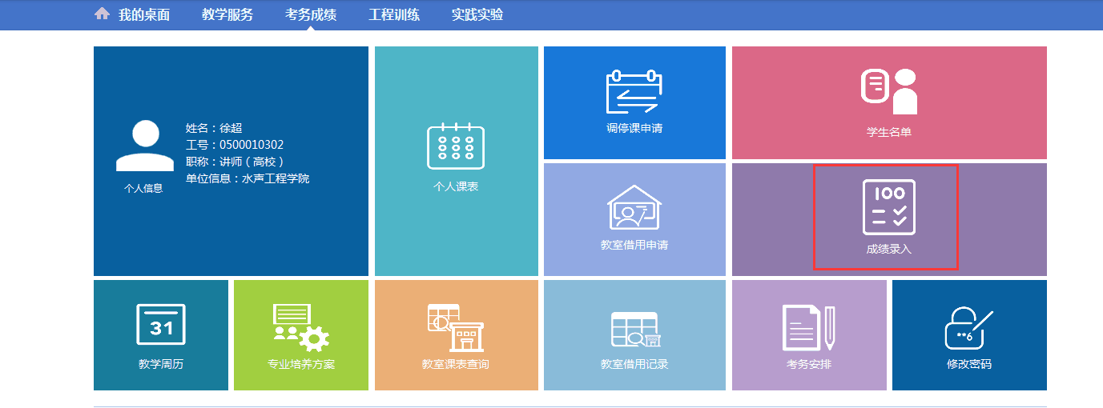

2、进入到“成绩录入”后会看到成绩录入的不同类别，本学期正常考核课程的期末成绩在“2017-2018-1学期期末成绩录入”中录入。管理员开放成绩录入后，对应的入口后方会显示“进入”按钮，点击即可进入。
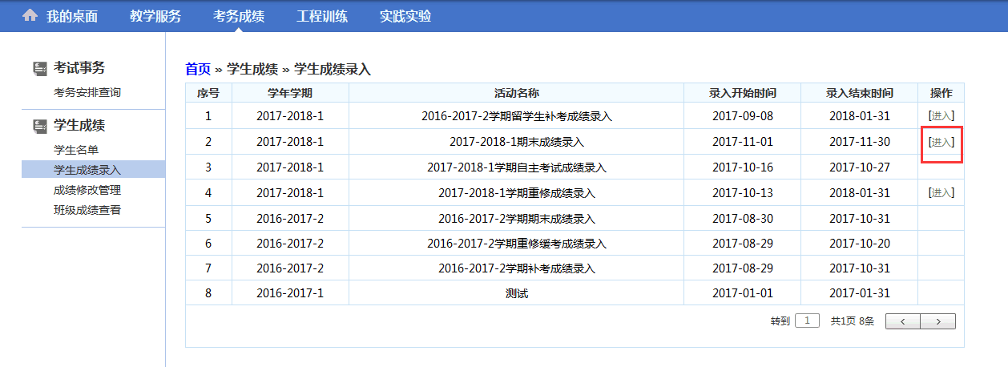

3、进入对应入口后，会根据本学期教学任务显示出任课教师需要录入的各门课程成绩列表，右下角显示了共几页。点击操作区的“录入”按钮进入成绩录入页面。
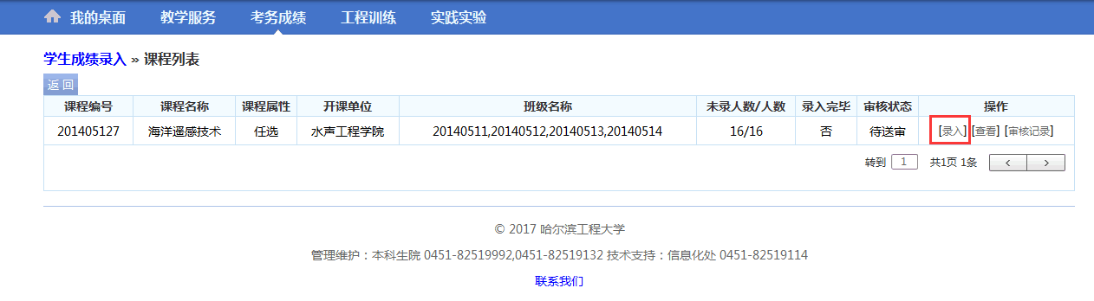

4、进入到成绩录入页面后会主动弹出对话框，要求设置平时、期中、期末成绩各占的百分比，若没有弹出对话框则是被浏览器阻止，请主动点击上方“设置”按钮，设置好平时成绩、期中成绩、期末成绩的“所占比例”和“满分”后方可录入成绩，设置完毕点击“保存”按钮即生效。（注：“所占比例”指的是各成绩项目所占总成绩的百分比，“满分”指的是每个成绩项目的满分（最大分数），如设置错误可点击上方的“重新设置”按钮重新设置各项成绩比例和满分，重置后将清空已录入的所有成绩。）
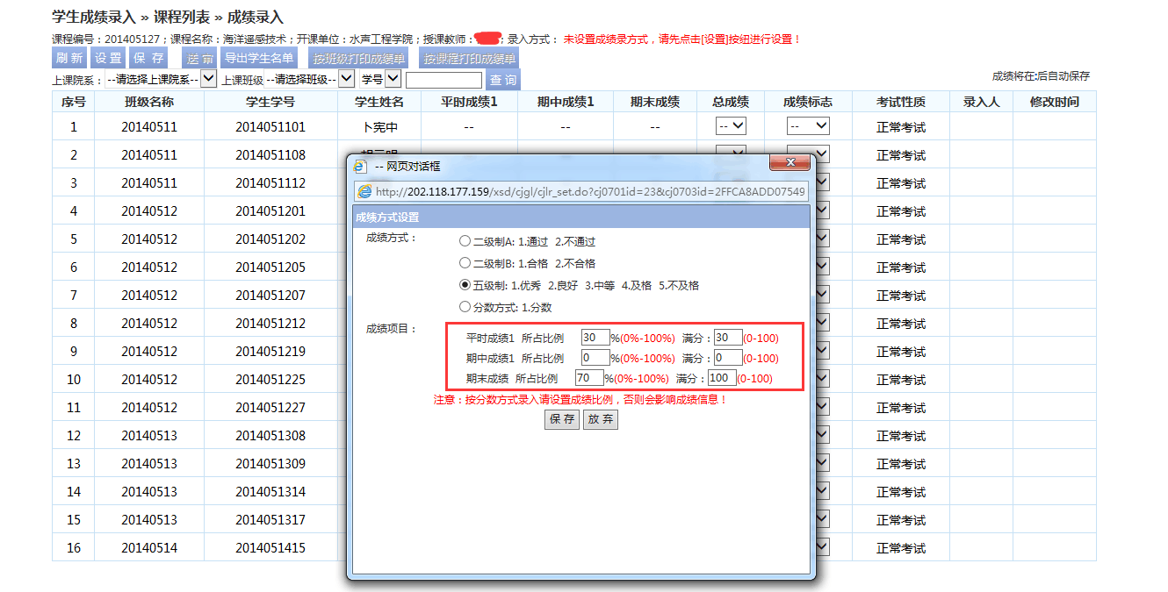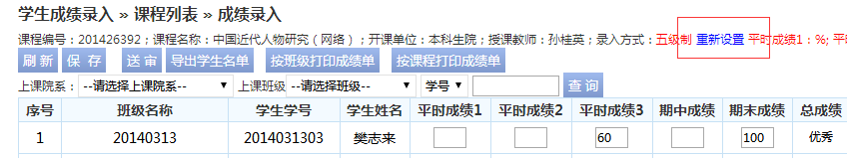
5、百分制（考试课）和五级分制（考查课）均要用分数录入成绩，平时、期中、期末成绩允许录入整数后的一位小数，各项成绩分别录入后系统将自动折算出总成绩，若有学生缓考、缺考、违纪、作弊，应在“成绩标志”处选择相应的成绩标志，选择成绩标志后无需再录入此条成绩。成绩录入过程中，可点击上方的“保存”按钮保存数据。系统默认每两分钟自动保存一次当前录入的成绩。
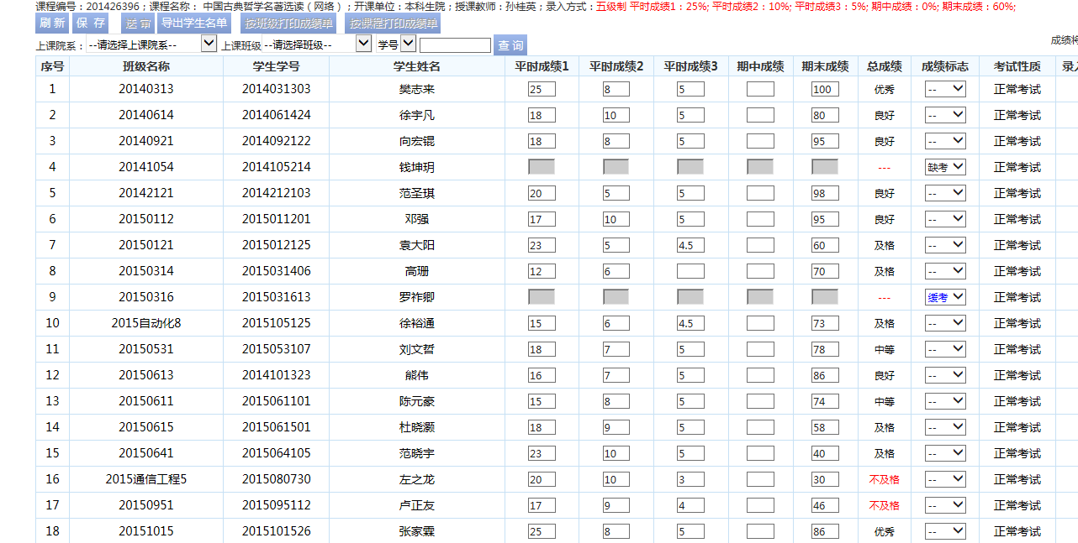

6、成绩录入完成之后，请点击上方“刷新”按钮，系统会自动对成绩需要折算的学生进行折算。
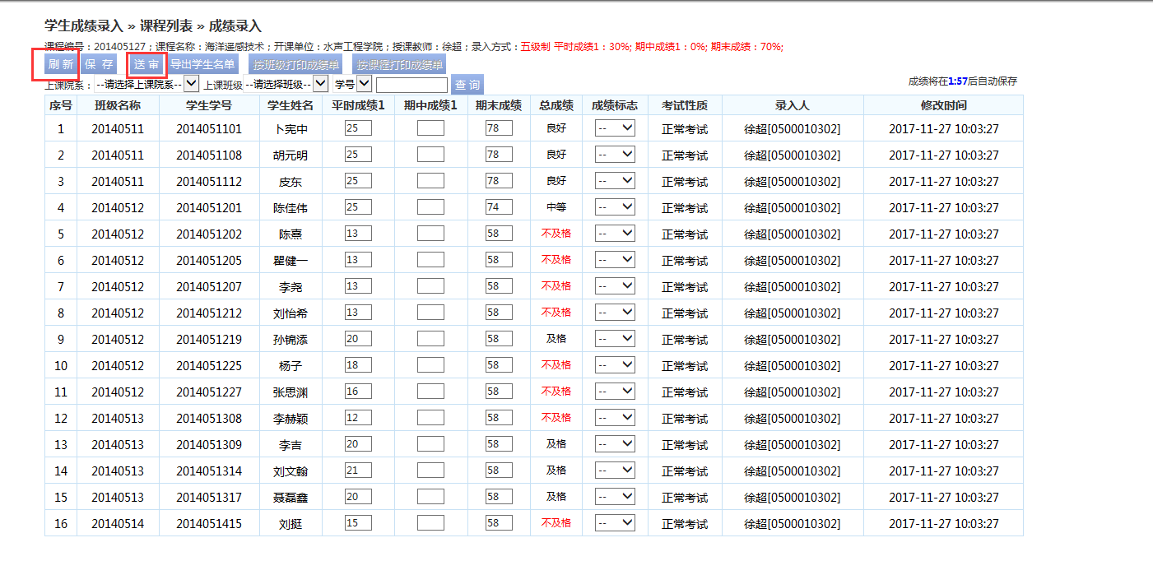
7、刷新并确认无误后，可以点击上方“送审”按钮提交到管理端进行审核（由开课院系的教务管理人员进行审核）。（注：任课教师所录入的学生成绩若通过率小于60%则不能送审！）
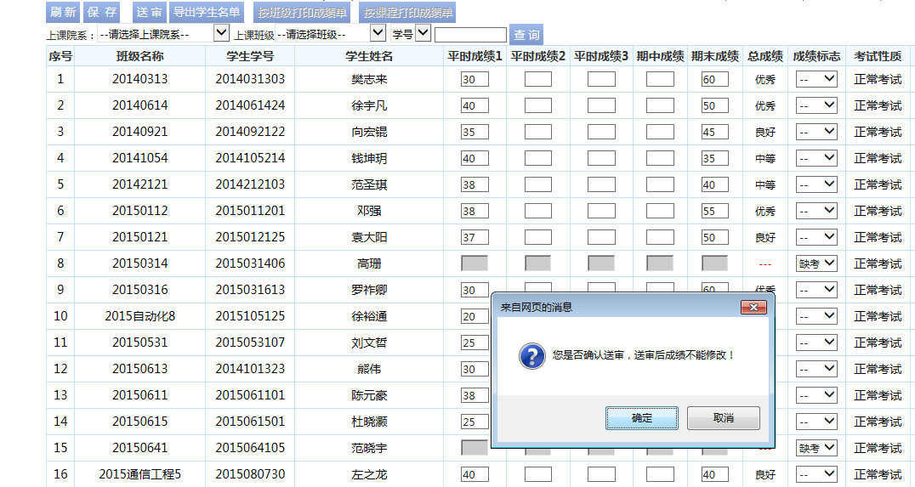
8、成绩送审后在成绩录入列表中刷新页面后会显示已录入的成绩为“审核中”。在待审核状态下任课教师即可打印学生的成绩单，一般情况下，必修课程选择“按班级打印成绩单”，选修课程选择“按课程打印成绩单”。导出的excel格式的成绩单存放在本地即可。
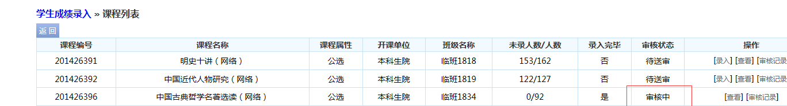
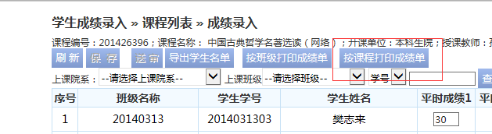
9、审核通过的课程其审核状态更新为“通过”，审核通过后的成绩正式生效，学生可上网查看到自己的成绩，对于审核不通过的课程其审核状态为“未通过”，任课教师必须重新送审。
对于审核通过已生效的成绩在当日内如任课教师发现有录入错误，可向本科生院成绩管理员申请撤消审核状态。
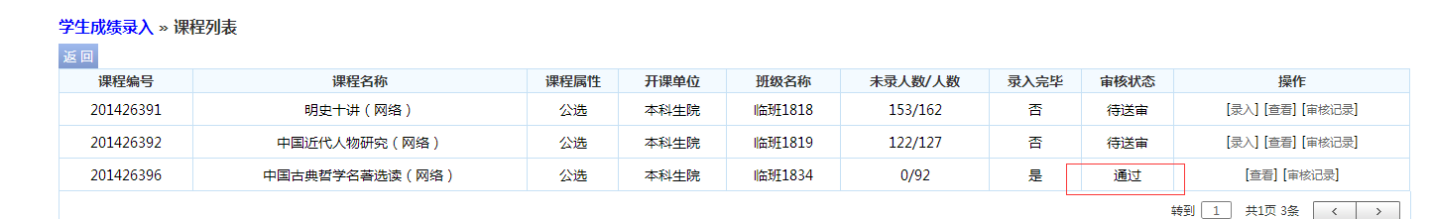
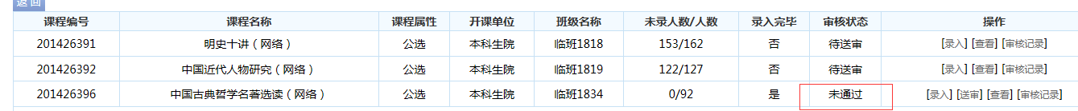

10、系统最后打印出的本科课程成绩单模版如下：
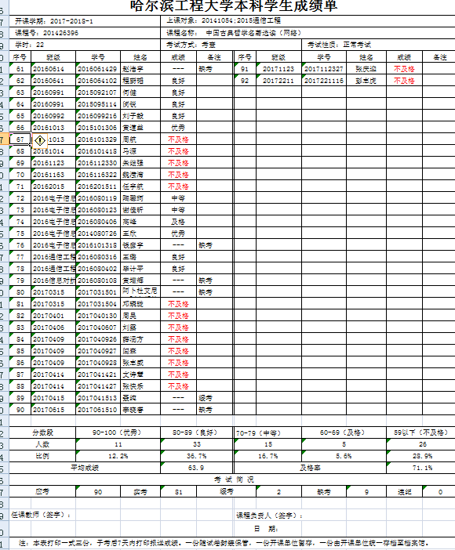

成绩录入的有关注意事项：
1、录入成绩须使用官方正版的IE浏览器（IE7.0以上版本）、360浏览器、谷歌浏览器、火狐浏览器登陆教务系统，否则可能会有部分功能不可用（相关按钮点击后无反应）。
2、学校倡导过程性考核，根据教学评估及专业认证有关要求，课程考核及成绩构成应与教学大纲相一致，任课教师应完整地记录各门课程的考核情况，并及时将学生的过程考核成绩（平时成绩、期中成绩、期末成绩等）录入到学校的教务系统中，以便于学生查询和教学管理。
3、系统中默认的成绩项目包括平时成绩1、平时成绩2、平时成绩3、期中成绩、期末成绩，基本可以满足大部分课程考核的需要，对于考核次数较多的课程，任课教师可根据考核情况而适当进行合并计算，分配好成绩项目后再录入成绩。以下几种情况可作为参考：（1）考核次数较多但没有期末考试的课程，如大学英语，过程考核4次，可将前3次考核分别录入平时成绩1、2、3，最后1次考核录入期末成绩中。（2）有期末考试但平时考核超过3次的课程，如课程A，平时成绩构成包括课堂考勤+作业3次+测验2次，可按考核方式进行合并：考勤为平时成绩1，作业为平时成绩2，测验为平时成绩3。另外，期中阶段进行的课堂测验或课程论文，也可算作期中成绩。（3）期末无试卷考试、以大作业或课程论文等形式的考核，也可作为期末成绩，其平时成绩的项目构成可参照（2）。（4）实验课程的成绩录入，独立设课的实验，如共有10个实验项目，可将这些实验项目合并计算后录入到期末成绩中；非独立设课的实验，如实验成绩只占30%，理论课成绩占70%，那么其实验成绩只可作为课程的一个平时成绩。
4、任课教师可分别设置各成绩项目的比例和满分数，并依据所设置的成绩比例和满分数进行成绩录入。以大学物理为例：平时成绩20%、满分20分，期中成绩30%、满分100分，期末成绩50%、满分100分，如学生甲的成绩记录为：平时成绩15、期中成绩75、期末成绩85，可直接录入15、75、85，系统折算后的总成绩应为20/20*15+30/100*75+50/100*85=80。
5、五级分制用百分制分数录入成绩，成绩录入方法：如卷面成绩为分数，可直接按百分制录入成绩；如卷面成绩为五级分制，须按百分制换算后录入：优秀=95、良好=85、中等=75、及格=65、不及格=30。
6、教师录入成绩时如录入“缓考、缺考、违纪、作弊”等成绩标志，系统将不显示学生的平时成绩、期中成绩、期末成绩，因而成绩标志要慎用：一般情况下，学生如在期末考试中缓考、违纪、作弊，教师可直接录入相应的成绩标志；但对于“缺考”的录入应视情况而定，如期末成绩比例较大（50%以上），教师可录“缺考”，如期末成绩比例较小（50%以下），教师可录“0”。
7、任课教师所录入的学生成绩若通过率小于60%则不能送审，点击“送审”按钮后系统提示送审失败，送审失败的课程任课教师在详细分析原因后应向本科生院递交相关情况说明（须开课院系主管教学领导签字及教务办盖章），本科生院审批后解除限制由任课教师再次送审。
8、教师在录入成绩过程中如有问题可向开课院系教务办反映，也可直接咨询本科生院的成绩管理人，联系人：孙桂英，联系电话：82588633。

